

**BỘ GIÁO DỤC VÀ ĐÀO TẠO**

**TRƯỜNG ĐẠI HỌC SƯ PHẠM KỸ THUẬT TP. HCM**

**KHOA CÔNG NGHỆ THÔNG TIN**

Tp. Hồ Chí Minh, ngày 30 tháng 11 năm 2022

**Nhóm sinh viên thực hiện:**

Quách Thị Mai Anh - 20110610

Đỗ Duy Nhựt - 20110298

Hồ Hà Thanh Lâm - 20110667

**Môn học:** Lập trình lập trình Web

**Mã môn học: WEPR330479_22_1_08**

**Giảng viên hướng dẫn:** **ThS. Trương Thị Khánh Dịp**

**BÁO CÁO ĐỒ ÁN CUỐI KỲ**

**XÂY DỰNG WEBSITE BÁN ĐIỆN THOẠI DI ĐỘNG**

|  |  |  |
| --- | --- | --- |
|   **CỘNG HÒA XÃ HỘI CHỦ NGHĨA VIỆT NAM**  **Độc lập – Tự do – Hạnh phúc**  **----**  **Tp. Hồ Chí Minh, ngày   tháng 1 năm 2021** |  | |
| PHIẾU NHẬN XÉT CỦA GIÁO VIÊN HƯỚNG DẪN |  |  |
| Họ và tên Sinh viên: **QUÁCH THỊ MAI ANH** MSSV: 20110610  Họ và tên Sinh viên: **ĐỖ DUY NHỰT** MSSV: 20110298  Họ và tên Sinh viên: **HỒ HÀ THANH LÂM** MSSV:20110667  Ngành:  Công nghệ thông tin  Tên đề tài:XÂY DỰNG WEBSITE BÁN ĐIỆN THOẠI DI ĐỘNG  Họ và tên Giáo viên hướng dẫn: **GV. Trương Thị Khánh Dịp**  **NHẬN XÉT**  1. Về nội dung đề tài và khối lượng thực hiện:  ………………………………………………………………………………………………………………………………………………………………………………………………………………………………………………………………  2. Ưu điểm:  ……………………………………………………………………………………………………………………………………………………………………………………………………………………………………………………………....3. Khuyết điểm:  ………………………………………………………………………………………………………………………………………………………………………………………………………………………………………………………………4. Đánh giá loại:  ……………………………………………………………………………………  5. Điểm: ……………………………………………………………….  (Bằng chữ: ………………………………………………………………) | |  |

|  |  |
| --- | --- |
| Tp. Hồ Chí Minh, ngày  tháng  năm 2021  Giáo viên hướng dẫn  *(Ký và ghi rõ họ tên)*  GV.Trương Thị Khánh Dịp |  |

**LỜI CẢM ƠN**

Lời đầu tiên, nhóm chúng em xin chân thành gửi lời cảm ơn tới trường ĐH Sư Phạm kỹ Thuật TP. HCM đã tạo mọi điều kiện cho chúng em có môi trường học tập thật tốt. Xin cảm ơn tất cả quý thầy cô đã hết lòng quan tâm, dạy dỗ và trang bị cho chúng em những kiến thức quý báu. Chúng em xin chân thành cảm ơn cô Trương Thị Khánh Dịp, người đã trực tiếp hướng dẫn nhóm chúng em trong quá trình triển khai và thực hiện đề tài này. Cảm ơn cô đã tận tình hướng dẫn, động viên giúp đỡ đưa ra hướng đi tối ưu nhất cho đề tài của nhóm. Cuối cùng, chân thánh cảm ơn tất cả bạn bè đã động viên, khích lệ cũng như đóng góp những ý kiến quý báu để nhóm chúng em hoàn thành tốt đề tài của mình.

Do trình độ chúng em còn hạn hẹp cũng như kinh nghiệm còn thiếu sót chúng em rất mong nhận được ý kiến đóng góp của thầy cho đề tài để chúng em có thể cải thiện và học hỏi được nhiều kiến thức bổ ích. Chúng em xin cảm ơn.

**LỜI CAM ĐOAN**

Chúng em xin cam đoan đồ án môn học Lập trình Web “XÂY DỰNG WEBSITE ĐẶT MÓN ĂN SPICYO” là do nhóm tụi em thực hiện. Ngoài ra chúng em cũng có tham khảo một số nguồn được tụi em chú thích bên dưới. Các số liệu, kết quả trình bày trong đồ án là hoàn toàn trung thực, nếu sai sót và gian lận, chúng em xin chịu hoàn toàn trách nhiệm và chịu mọi kỷ luật của giáo viên bộ môn và nhà trường đề ra.

|  |
| --- |
| TP.HCM, ngày 05 tháng 01 năm 2021 |
| Sinh viên   (Ký tên) |

# Chương 1: Tổng quan

## 1.1 : Lý do chọn đề tài

Trong kỷ nguyên công nghệ ngày nay, sự ra đời của điện thoại di động đã mang đến cho con người các tiện ích trên mọi lĩnh vực như: trao đổi thông tin, làm việc di động, chụp ảnh, giải trí mọi lúc mọi nơi..., điện thoại di động thực sự đã giúp thay đổi toàn diện cuộc sống con người theo hướng tích cực hơn. Hàng ngàn hãng điện thoại và các doanh nghiệp kinh doanh điện thoại ra đời phục vụ nhu cầu sử dụng điện thoại di động của người tiêu dùng. Do đó, các hoạt động mua sắm, buôn bán các mặt hàng điện thoại di động trở thành các hoạt động phổ biến, không thể thiếu. So với việc tìm kiếm 1 cửa hàng để bán điện thoại với diện tích rộng, chi phí đầu tư cơ sở vật chất cho cửa hàng, thuê nhân viên bán hàng, các chi phí phát sinh khác thì việc kinh doanh trên các website thương mại điện tử trở nên tối ưu và hiệu quả hơn hẳn. Với[website bán điện thoại di động](https://skyvietnam.com.vn/thiet-ke-website-cua-hang-dien-thoai-a430.html) , nó sẽ giúp người bán hàng tiết kiệm được nhiều chi phí trong hầu hết các nghiệp vụ bán hàng, quảng cáo, phạm vi khách hàng cũng sẽ được mở rộng hơn bao giờ hết, quá trình xử lí đơn hàng vô cùng nhanh chóng,dễ quản lí, thời gian bán hàng cũng trở nên tối ưu và linh động. Chính vì lẽ đó, nhóm chúng em đã chọn đề tài “ **Xây dựng website bán điện thoại**” với mong muốn là phát triển được website bán hàng giúp cho các nhà kinh doanh điện thoại di động thuận tiện hơn trong việc quản lí sản phẩm, nhân viên, khách hàng, đơn hàng cũng như là để khách hàng mua sắm các mẫu điện thoại di động trên website bán hàng của mình.

## 1.2 : Phân tích đề tài

### Nhiệm vụ:

* Tìm hiểu được phương pháp làm một đề tài Lập trình web theo đúng quy tắc, đúng chuẩn.
* Tìm hiểu được các công việc liên quan đến công tác quản lý một web cửa hàng vừa và nhỏ nói chung và **web bán điện thoại** nói riêng.
* Tìm hiểu các cách triển khai và xây dựng một hệ thống bán hàng, xây dựng được các module quản lý riêng biệt, tìm hiểu sâu sắc các vấn đề và giải quyết chúng một cách chính xác, logic, triển khai công việc theo một quá trình nhất định.
* Phần mềm phải có tính phân cấp hoạt động của người quản lí và khách hàng nhằm mục đích nắm bắt được công việc , thao tác người dùng trên hệ thống.
* Phần mềm phải dễ kiểm tra, cải tiến, nâng cấp khi có những lỗi phát sinh bất ngờ từ hệ thống.

### Phương pháp thực hiện:

* Họp nhóm và phân tích từng yêu cầu 1 cách chi tiết và sau đó ghi ra bản kế hoạch , các mô hình hoàn chỉnh.
* Thiết kế ERD, cơ sở dữ liệu
* Áp dụng được các kiến thức lập trình web java đã học được trong kỳ này, sử dụng được:
* JSP
* SERVLET
* FILTER
* Kết nối hệ cơ sở dữ liệu SQL SERVER với JDBC
* Sử dụng thư viện thẻ chuẩn JSTL
* Ngoài ra còn mở rộng và áp dụng các kỹ thuật khác trong lĩnh vực web như:
* Sử dụng method GET/POST với URL (GET), SUBMIT FORM (POST), GET/POST với AJAX/JQUERY
* Sử dụng bootstrap/Material Icons để thiết kế giao diện
* Ứng dụng JQUERY để nhận nhận kết quả từ servlet
* Ứng dụng Highchars để xây dựng biểu đồ thống kê

để lập trình hiện thực ứng dụng theo các yêu cầu đã được phân tích.

* Kiểm thử phần mềm bằng tay hay sử dụng công cụ kiểm thử phần mềm.
* Phát hành phần mềm và hỗ trợ bảo trì

## 1.3: Yêu cầu chức năng

Ứng dụng được xây dựng chủ yếu phục vụ 2 đối tượng là người mua hàng và người bán hàng.

Đối với người mua hàng, người mua hàng chia thành 2 loại: khách vãng lai và khách hàng

Khách vãng lai:

* Có thể tra cứu sản phẩm trực tiếp trêm thanh tìm kiếm, tìm kiếm sản phẩm theo danh mục, lọc sản phẩm theo yêu cầu, có thể xem các thông tin về sản phẩm như tên, mẫu mã, giá, bài giới thiệu…
* Đăng ký tài khoản để trở khách hàng, thực hiện các bước mua hàng và thanh toán

Khách hàng:

* Đăng nhập tài khoản trên ứng dụng để tiến hành mua hàng, thanh toán
* Đăng xuất tài khoản
* Tra cứu sản phẩm, xem thông tin sản phẩm
* Thêm sản phẩm vào giỏ hàng
* Xem tình trạng đơn hàng, hủy đơn hàng
* Chỉnh sửa thông tin cá nhân, đổi mật khẩu, khôi phục mật khẩu

Đối với người bán hàng (Admin)

* Đăng nhập tài khoản vào trang quản lý cửa hàng
* Duyệt đơn hàng cho khách
* Xuất hóa đơn ra file Excel
* Thêm/sửa/xóa sản phẩm
* Thêm/sửa/xóa nhà cung cấp
* Thêm/sửa/xóa loại sản phẩm
* Thêm/sửa/xóa tài khoản khách hàng
* Thêm/sửa/xóa bài viết, ưu đãi sản phẩm
* Xem thông kê doanh thu ngày, tuần tháng, sản phẩm bán chạy, sản phầm tồn kho

## 1.4: Mục tiêu

Phần mềm sau khi hoàn thiện sẽ giúp người sử dụng thực hiện tốt công việc của mình hơn như:

* Giao diện dễ dùng, phù hợp với số đông người dùng
* Cung cấp nhiều thông tin sản phẩm
* Có các bài viết về các sản phẩm mới, chương trình ưu đãi, chính sách bảo hàng …
* Quản lí tốt các danh mục sản phẩm, khách hàng, đơn hàng, tồn kho..
* Thao tác nhập hàng, bán hàng được thực hiện chính xác, nhanh chóng.
* Phân quyền giữa người dùng cụ thể là khách hàng và người quản lí.
* Thống kê đầy đủ chính xác những vấn đề liên quan đến công việc của cửa hàng.

# Chương 2: Phân tích và thiết kế

## 2.1: Phân tích hệ thống

### 2.1.1: Use Case diagram

Use Case tổng quát:

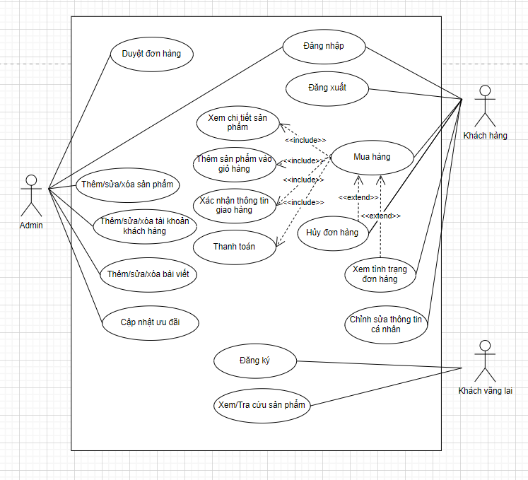

**Đặc tả Usecase:**

#### 2.1.1.1: Use Case Đăng nhập

|  |  |
| --- | --- |
| **Use Case ID** | UC – 2.1.1.1 |
| **Use Case Name** | Đăng nhập |
| **Description** | Khách hàng và quản lí phải đăng nhập trước khi vào sử dụng các chức năng khách của hệ thống |
| **Actor(s)** | Khách hàng, quản lí |
| **Priority** |  |
| **Pre –Condition(s)** | Đã có tài khoản đăng nhập trong hệ thống |
| **Post –Condition(s)** | Đăng nhập thành công vào hệ thống, phân quyền và hiện thị giao diện người dùng |
| **Basic Flow** | 1. Người dung chọn chức năng “Đăng nhập” trên hệ thống 2. Hệ thống hiển thị form đăng nhập 3. Người dùng nhập username và password, có thể bấm “ Remember me” để ghi nhớ tài khoản đăng nhập cho các lần đăng nhập tiếp theo, sau đó bấm “ Đăng nhập” 4. Hệ thống sẽ kiểm tra thông tin đăng nhập và thông báo đăng nhập thành công |
| **Alternate Flow(s):** | 3.1. Người dùng không nhớ mật khẩu đăng nhập thì chọn “Quên mật khẩu” |
| **Exception Flow1** | 3.1. Người dùng bỏ trống username hoặc password  4.1. Hệ thống thông báo “ Tham số username, password không hợp lệ” |
| **Exception Flow 2:** | 4.2. Hệ thống kiểm tra thông tin đăng nhập là sai, thông báo “Đăng nhập không thành công” |

#### 2.1.1.2: Use Case Đăng kí

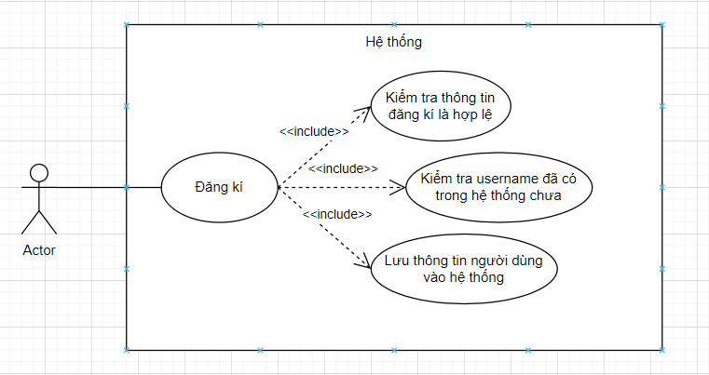

|  |  |
| --- | --- |
| **Use Case ID** | UC – 2.1.1.2 |
| **Use Case Name** | Đăng ký tài khoản |
| **Description** | Khách vãng lai chưa có tài khoản thì đăng kí tài khoản |
| **Actor(s)** | Khách vãng lai |
| **Priority** |  |
| **Pre –Condition(s)** | Người dùng chưa có tài khoản trên hệ thống |
| **Post –Condition(s)** | Người dùng tạo thành công tài khoản |
| **Basic Flow** | 1. Người dùng chọn “Đăng kí tài khoản “ trong chức năng Đăng nhập của hệ thống  2. Hệ thống hiển thị form đăng ký  3. Khách hàng nhập thông tin gồm username, password, re- password , gmail, số điện thoại, địa chỉ và nhấn nút “Xác nhận đăng ký”  4. Hệ thống kiểm tra thông tin tài khoản và thêm tài khoản vào hệ thống, thông báo đăng ký thành công. |
| **Alternate Flow(s):** |  |
| **Exception Flow(1):** | 4.1. Hệ thống kiểm tra thông tin đăng kí chưa hợp lệ ( sai định dạng, bỏ trống các mục bắt buộc nhập, re-password không khớp), hệ thông thông báo “ Vui lòng xem lại thông tin đăng kí” , khách hàng có thể quay lại bước 3 để chỉnh sửa hoặc hủy bỏ thao tác |
| **Exception Flow(2):** | 4.2. Hệ thống kiểm tra thấy được rằng tài khoản đã tồn tại, hệ thống thông báo “ Tài khoản đã tồn tại, quay lại để đăng nhập” hoặc hủy thao tác |

#### 2.1.1.3: Use Case Quên mật khẩu

|  |  |
| --- | --- |
| **Use Case ID** | UC – 2.1.1.3 |
| **Use Case Name** | Quên mật khẩu |
| **Description** | Khách hàng không nhớ mật khẩu thì chọn quên mật khẩu để khôi phục mật khẩu tài khoản |
| **Actor(s)** | Khách hàng |
| **Priority** |  |
| **Pre –Condition(s)** | Người dùng chưa có tài khoản trên hệ thống |
| **Post –Condition(s)** | Người dùng khôi phục thành công mật khẩu |
| **Basic Flow** | 1. Người dùng chọn “Quên mật khẩu “ trong chức năng Đăng nhập của hệ thống  2. Hệ thống hiển thị form khôi phục mật khẩu  3. Khách hàng nhập gmail, mật khẩu mới và bấm “Xác nhận”  4. Hệ thống sẽ gửi mã xác nhận về gmail của người dùng  5.Người dùng nhập mã xác nhận được yêu cầu vào hệ thống và bấm “ Đăng nhập”  6.Hệ thống sẽ kiểm tra mã xác nhận và username, đăng nhập vào giao diện người dùng và thông báo “ Khôi phục mật khẩu thành công “ |
| **Alternate Flow(s):** |  |
| **Exception Flow(1):** | 6.1. Hệ thống kiểm tra sai mã xác nhận hoặc username thì thông báo khôi phục thất bại, người dùng có thể quay lại bước 3 để chỉnh sửa thông tin hoặc hủy thao tác |

#### 2.1.1.4: Use Case Quản lí sản phẩm

##### Thêm sản phẩm :

|  |  |
| --- | --- |
| **Use Case ID** | UC – 2.1.1.4.1 |
| **Use Case Name** | Thêm sản phẩm |
| **Description** | Admin thực hiện thêm sản phẩm mới vào hệ thống |
| **Actor(s)** | Admin |
| **Priority** |  |
| **Pre –Condition(s)** | Người dùng được phân quyền là admin và đăng nhập thành công vào hệ thống |
| **Post –Condition(s)** | Thêm thành công sản phẩm vào hệ thống |
| **Basic Flow** | 1. Admin chọn “Sản phẩm” và chọn “Thêm sản phẩm”  2. Hệ thống hiển thị form thêm sản phẩm  3. Admin nhập tên sản phẩm, hãng sản xuất , danh mục, màu sắc, giá, mô tả sản phẩm, hình ảnh, khuyến mãi  4. Hệ thống kiểm tra thông tin sản phẩm và thêm sản phẩm vào hệ thống, thông báo “ Thêm sản phẩm thành công” |
| **Alternate Flow(s):** |  |
| **Exception Flow(1):** | 4.1. Hệ thống kiểm tra thông tin thêm sản phẩm chưa hợp lệ, hệ thống thông báo “Thêm sản phẩm không thành công” , Admin có thể quay lại bước 3 để chỉnh sửa hoặc hủy bỏ thao tác |
| **Exception Flow(2):** | 4.2. Hệ thống kiểm tra thấy được rằng sản phẩm đã tồn tại, hệ thống thông báo “ Sản phẩm đã tồn tại” |

##### Sửa sản phẩm:

|  |  |
| --- | --- |
| **Use Case ID** | UC – 2.1.1.4.2 |
| **Use Case Name** | Sửa sản phẩm |
| **Description** | Admin thực hiện chỉnh sửa thông tin sản phẩm |
| **Actor(s)** | Admin |
| **Priority** |  |
| **Pre –Condition(s)** | Người dùng được phân quyền là admin và đăng nhập thành công vào hệ thống, sản phẩm đã tồn tại trong hệ thống |
| **Post –Condition(s)** | Sửa thành công sản phẩm vào hệ thống |
| **Basic Flow** | 1. Admin chọn “Sản phẩm” và chọn “Sửa sản phẩm” tưởng ứng với sản phẩm cần sửa  2. Hệ thống hiển thị form sửa sản phẩm và load thông tin sản phẩm lên để chỉnh sửa  3. Admin chỉnh sửa thông tin sản phẩm  4. Hệ thống kiểm tra thông tin sản phẩm là hợp lệ chưa và cập nhật thông tin sản phẩm vào hệ thống, thông báo “Sửa sản phẩm thành công” |
| **Alternate Flow(s):** |  |
| **Exception Flow(1):** | 4.1. Hệ thống kiểm tra thông tin thêm sản phẩm chưa hợp lệ, hệ thống thông báo “Sửa sản phẩm không thành công” , Admin có thể quay lại bước 3 để chỉnh sửa hoặc hủy bỏ thao tác |

##### Xóa sản phẩm:

|  |  |
| --- | --- |
| **Use Case ID** | UC – 2.1.1.4.3 |
| **Use Case Name** | Xóa sản phẩm |
| **Description** | Admin thực hiện xóa sản phẩm ra khỏi hệ thống |
| **Actor(s)** | Admin |
| **Priority** |  |
| **Pre –Condition(s)** | Người dùng được phân quyền là admin và đăng nhập thành công vào hệ thống, sản phẩm đã tồn tại trong hệ thống |
| **Post –Condition(s)** | Xóa thành công sản phẩm ra khỏi hệ thống |
| **Basic Flow** | 1. Admin chọn “Sản phẩm” và chọn “Xóa sản phẩm” tưởng ứng với sản phẩm cần xóa  2. Hệ thống sẽ kiểm tra id sản phẩm và thông báo “ Bạn chắc sẽ xóa sản phẩm này?”  3. Admin nhấn xác nhận xóa  4.Hệ thống xóa sản phẩm khỏi hệ thống, thông báo “Xóa sản phẩm thành công” |
| **Alternate Flow(s):** |  |

##### Tra cứu sản phẩm:

|  |  |
| --- | --- |
| **Use Case ID** | UC – 2.1.1.4.4 |
| **Use Case Name** | Tra cứu sản phẩm |
| **Description** | Người dùng tra cứu các sản phẩm có trong hệ thống |
| **Actor(s)** | Admin, khách hàng, khách vãng lai |
| **Priority** |  |
| **Pre –Condition(s)** | Không có |
| **Post –Condition(s)** | Tra cứu các sản phẩm theo yêu cầu |
| **Basic Flow** | Người dùng có thể chọn các thao tác sau để tra cứu sản phẩm:  **1: Tra cứu bằng thanh tìm kiếm**   1. Người dùng nhập từ khóa cần tìm kiếm vào thanh tìm kiếm 2. Hệ thống tìm kiếm sản phẩm theo từ khóa và trả về thông tin các sản phẩm cần tìm kiếm   **2: Tra cứu bằng danh mục sản phẩm**   1. Người dùng chọn “ danh mục sản phẩm” 2. Hệ thống hiển thị form danh mục 3. Khách hàng tìm kiếm theo danh mục sản phẩm có sẵn 4. Hệ thống trả về thông tin các sản phẩm theo danh mục bạn tìm kiếm   **3: Tra cứu bằng bộ lọc**   1. Người dùng chọn “ bộ lọc” 2. Hệ thống hiện thị form với các tiêu chí lọc sản phẩm như loại điện thoại, màu sắc, dung lượng Ram, giá.. 3. Người dùng chọn các tiêu chí có sẵn để tra cứu sản phẩm 4. Hệ thống trả về thông tin các sản phẩm theo bộ lọc người dùng yêu cầu |
| **Exception Flow:** | **1: Tra cứu bằng thanh tìm kiếm**   * 1. Hệ thống tìm kiếm theo từ khóa không ta ra được kết quả, hệ thống thông báo “ sản phẩm không tồn tại” |

#### 2.1.1.5: Use Case Quản lí khách hàng

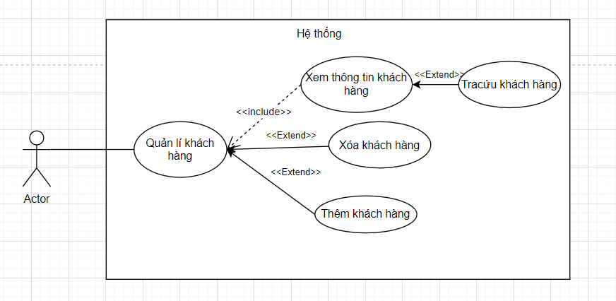

##### Thêm khách hàng:

|  |  |
| --- | --- |
| **Use Case ID** | UC – 2.1.1.5.1 |
| **Use Case Name** | Thêm khách hàng |
| **Description** | Admin thực hiện thêm khách hàng mới vào hệ thống |
| **Actor(s)** | Admin |
| **Priority** |  |
| **Pre –Condition(s)** | Người dùng được phân quyền là admin và đăng nhập thành công vào hệ thống |
| **Post –Condition(s)** | Thêm thành công khách hàng vào hệ thống |
| **Basic Flow** | 1. Admin chọn “Khách hàng” và chọn “Thêm khách hàng”  2. Hệ thống hiển thị form thêm khách hàng  3. Admin nhập username, password, gmail, địa chỉ, số điện thoại của khách hàng, chọn phân quyền là khách hàng  4. Hệ thống kiểm tra thông tin khách hàng là hợp lệ và them khách hàng vào hệ thống, thông báo “ Thêm khách hàng thành công” |
| **Alternate Flow(s):** |  |
| **Exception Flow(1):** | 4.1. Hệ thống kiểm tra thông tin thêm khách hàng chưa hợp lệ, hệ thống thông báo “Thêm khách hàng không thành công” , Admin có thể quay lại bước 3 để chỉnh sửa hoặc hủy bỏ thao tác |
| **Exception Flow(2):** | 4.2. Hệ thống kiểm tra thấy được rằng khách hàng đã tồn tại, hệ thống thông báo “ Khách hàng đã tồn tại” |

##### Sửa khách hàng:

|  |  |
| --- | --- |
| **Use Case ID** | UC – 2.1.1.5.2 |
| **Use Case Name** | Sửa khách hàng |
| **Description** | Khách hàng thực hiện chỉnh sửa thông tin khách hàng |
| **Actor(s)** | Khách hàng |
| **Priority** |  |
| **Pre –Condition(s)** | Tài khoản khách hàng đã tồn tại trong hệ thống và khách hàng đã đăng nhập thành công |
| **Post –Condition(s)** | Sửa thành công thông tin khách hàng vào hệ thống |
| **Basic Flow** | 1.  Khách hàng chọn “Tài khoản của tôi “ và chọn “ Quản lí tài khoản”  2. Hệ thống hiển thị form chứa các thông tin cá nhân của khách hàng đã được lưu trữ trong hệ thống  Khách hàng có thể chọn chỉnh sửa các nội dung sau:  **Chỉnh sửa thông tin cá nhân:**  3. Khách hàng có thể chọn “chỉnh sửa thông tin cá nhân”  và chỉnh sửa các thông tin như địa chỉ, gmail, số điện thoại và nhấn “ Lưu thay đổi”  4. Hệ thống kiểm tra thông tin khách hàng là hợp lệ chưa và cập nhật thông tin khách vào hệ thống, thông báo “Sửa thành công”  **Thay đổi password:**  5.Khách hàng chọn “ thay đổi mật khẩu”  6. Hệ thống hiển thị form đổi mật khẩu  7. Khách hàng nhập mật khẩu cũ, mật khẩu mới và nhập lại mật khẩu mới  8. Hệ thống kiểm tra thông tin username, password cũ là đúng , lưu mật khẩu mới của tài khoản khách hàng vào hệ thống và thông báo “ Thay đổi mật khẩu thành công” |
| **Alternate Flow(s):** |  |
| **Exception Flow(1):** | * 1. Hệ thống kiểm tra thông tin khách hàng chưa hợp lệ, hệ thống thông báo “Sửa không thành công” , khách hàng có thể quay lại bước 3 để chỉnh sửa hoặc hủy bỏ thao tác   8.1. Hệ thống kiểm tra thông tin username, password cũ là sai hoặc nhập lại mật khẩu mới không trùng nhau , thông báo “ Sửa mật khẩu không thành công”, người dùng có thể quay lại bước 7 để thực hiện lại chỉnh sửa hoặc huy thao tác |

##### Xóa khách hàng:

|  |  |
| --- | --- |
| **Use Case ID** | UC – 2.1.1.5.3 |
| **Use Case Name** | Xóa khách hàng |
| **Description** | Admin thực hiện xóa khách hàng ra khỏi hệ thống |
| **Actor(s)** | Admin |
| **Priority** |  |
| **Pre –Condition(s)** | Người dùng được phân quyền là admin và đăng nhập thành công vào hệ thống, khách hàng đã tồn tại trong hệ thống |
| **Post –Condition(s)** | Xóa thành công khách hàng ra khỏi hệ thống |
| **Basic Flow** | 1. Admin chọn “Khách hàng” và chọn “Xóa khách hàng” tưởng ứng với khách hàng cần xóa  2. Hệ thống sẽ kiểm tra id khách hàng và thông báo “ Bạn chắc sẽ xóa khách hàng này?”  3. Admin nhấn xác nhận xóa  4.Hệ thống xóa khách hàng khỏi hệ thống, thông báo “Xóa sản phẩm thành công” |
| **Alternate Flow(s):** |  |

##### Tra cứu khách hàng:

|  |  |
| --- | --- |
| **Use Case ID** | UC – 2.1.1.4.4 |
| **Use Case Name** | Tra cứu khách hàng |
| **Description** | Người dùng tra cứu khách hàng có trong hệ thống |
| **Actor(s)** | Admin |
| **Priority** |  |
| **Pre –Condition(s)** | Người dùng được phân quyền là Admin và đăng nhập thành công vào hệ thống |
| **Post –Condition(s)** | Tra cứu khách hàng theo yêu cầu |
| **Basic Flow** | Người dùng có thể chọn các thao tác sau để tra cứu sản phẩm:   1. Người dùng nhập từ khóa cần tìm kiếm vào thanh tìm kiếm như username, số điện thoại, gmail 2. Hệ thống tìm kiếm khách hàng theo từ khóa và trả về thông tin khách hàng cần tìm kiếm |
| **Exception Flow:** | Hệ thống tìm kiếm theo từ khóa không ta ra được kết quả khách hàng trong hệ thống, hệ thống thông báo “ Khách hàng không tồn tại” |

#### 2.1.1.6: Use Case Quản lí bài viết

##### Thêm bài viết:

|  |  |
| --- | --- |
| **Use Case ID** | UC – 2.1.1.6.1 |
| **Use Case Name** | Thêm bài viết |
| **Description** | Admin thực hiện thêm bài viết mới vào hệ thống |
| **Actor(s)** | Admin |
| **Priority** |  |
| **Pre –Condition(s)** | Người dùng được phân quyền là admin và đăng nhập thành công vào hệ thống |
| **Post –Condition(s)** | Thêm thành công bài viết vào hệ thống |
| **Basic Flow** | 1. Admin chọn “Bài biết” và chọn “Thêm bài viết”  2. Hệ thống hiển thị form thêm bài viết  3. Admin nhập tiêu đề bài viết , ảnh minh họa và đường dẫn bài viết  4. Hệ thống lưu lại bài viết thông báo “ Thêm bài viết thành công” |
| **Alternate Flow(s):** |  |
| **Exception Flow** |  |

##### Sửa bài viết:

|  |  |
| --- | --- |
| **Use Case ID** | UC – 2.1.1.6.2 |
| **Use Case Name** | Sửa bài viết |
| **Description** | Admin thực hiện chỉnh sửa thông tin bài viết |
| **Actor(s)** | Admin |
| **Priority** |  |
| **Pre –Condition(s)** | Người dùng được phân quyền là admin và đăng nhập thành công vào hệ thống, bài viết đã tồn tại trong hệ thống |
| **Post –Condition(s)** | Sửa thành công bài viết vào hệ thống |
| **Basic Flow** | 1. Admin chọn “Bài viết và chọn “Sửa bài viết” tưởng ứng với bài viết cần sửa  2. Hệ thống hiển thị form sửa bài viết và load thông tin bài viết lên để chỉnh sửa  3. Admin chỉnh sửa thông tin bài viết  4. Hệ thống kiểm tra thông tin sản phẩm là hợp lệ chưa và cập nhật thông tin bài viết vào hệ thống, thông báo “Sửa bài viết thành công” |
| **Alternate Flow(s):** |  |

##### Xóa bài viết:

|  |  |
| --- | --- |
| **Use Case ID** | UC – 2.1.1.6.3 |
| **Use Case Name** | Xóa bài viết |
| **Description** | Admin thực hiện xóa bài viết ra khỏi hệ thống |
| **Actor(s)** | Admin |
| **Priority** |  |
| **Pre –Condition(s)** | Người dùng được phân quyền là admin và đăng nhập thành công vào hệ thống, bài viết đã tồn tại trong hệ thống |
| **Post –Condition(s)** | Xóa thành công bài viết ra khỏi hệ thống |
| **Basic Flow** | 1. Admin chọn “Bài viết” và chọn “Xóa bài viết” tưởng ứng với bài viết cần xóa  2. Hệ thống sẽ kiểm tra id bài viết và thông báo “ Bạn chắc sẽ xóa bài viết này?”  3. Admin nhấn xác nhận xóa  4.Hệ thống xóa bài viết khỏi hệ thống, thông báo “Xóa bài viết thành công” |
| **Alternate Flow(s):** |  |

##### Tra cứu bài viết:

|  |  |
| --- | --- |
| **Use Case ID** | UC – 2.1.1.6.4 |
| **Use Case Name** | Tra cứu bài viết |
| **Description** | Admin tra cứu bài viết có trong hệ thống |
| **Actor(s)** | Admin |
| **Priority** |  |
| **Pre –Condition(s)** | Người dùng được phân quyền là Admin và đăng nhập thành công vào hệ thống |
| **Post –Condition(s)** | Tra cứu bài viết theo yêu cầu |
| **Basic Flow** | 1.Admin nhập từ khóa cần tìm kiếm vào thanh tìm kiếm như id bài viết, tiêu đề  2. Hệ thống tìm kiếm bài viết theo từ khóa và trả về thông tin bài viết cần tìm kiếm |
| **Exception Flow:** | Hệ thống tìm kiếm theo từ khóa không ta ra được kết quả bài viết trong hệ thống, hệ thống thông báo “Bài viết không tồn tại” |

#### 2.1.1.7: Use Case Quản lí hãng sản xuất

// tương tự như trên

#### 2.1.1.8: Use Case Duyệt đơn hàng

|  |  |
| --- | --- |
| **Use Case ID** | UC – 2.1.1.8 |
| **Use Case Name** | Duyệt đơn hàng |
| **Description** | Admin thực hiện duyệt các đơn hàng của khách hàng đặt |
| **Actor(s)** | Admin |
| **Priority** |  |
| **Pre –Condition(s)** | Người dùng được phân quyền là admin và đăng nhập thành công vào hệ thống |
| **Post –Condition(s)** | Duyệt thành công đơn hàng |
| **Basic Flow** | 1. Admin chọn “Duyệt đơn hàng”  2. Hệ thống hiển thị các đơn hàng chưa được duyệt  3. Admin chọn xem đơn hàng cần duyệt và bấm “ Duyệt đơn hàng “  4. Hệ thống sẽ lưu lại tráng thái đơn hàng, thông báo “ Đã duyệt đơn hàng “ và gửi mail đến khách hàng để xác nhận |
| **Alternate Flow(s):** | 3.1. Admin chọn xem đơn hàng và bấm “ Không duyệt đơn hàng “  4.1. Hệ thống sẽ xóa đơn hàng khỏi hệ thống và thông báo” Đã xóa đơn hàng” và gửi mail đến khách hàng để xác nhận |

#### 2.1.1.9: Use Case Thống kê

##### Chi phí:

|  |  |
| --- | --- |
| **Use Case ID** | UC – 2.1.1.9.1 |
| **Use Case Name** | Thống kê chi phí |
| **Description** | Xem chi phí nhập hàng dựa trên phiếu nhập kho |
| **Actor(s)** | Admin |
| **Priority** |  |
| **Pre –Condition(s)** | Người dùng được phân quyền là admin và đăng nhập thành công vào hệ thống |
| **Post –Condition(s)** | Admin xem thống kê chi phí |
| **Basic Flow** | 1. Admin chọn “Thống kê” và chọn “Chi phí”  2. Hệ thống hiển thị form chi phí  3. Khách hàng chọn thống kê theo ngày, theo tuần, theo tháng, theo quý  4.Hệ thống tìm kiếm các phiếu nhập kho thỏa yêu cầu và hiển thị lên form chi phí cùng với tổng chi phí của tất cả phiếu nhập kho thỏa điều kiện  5. Admin xem thống kê chi phí và có thể chọn phiếu nhập kho và xem chi tiết phiếu nhập kho đó |
| **Alternate Flow(s):** |  |

##### Doanh thu:

|  |  |
| --- | --- |
| **Use Case ID** | UC – 2.1.1.9.2 |
| **Use Case Name** | Thống kê doanh thu |
| **Description** | Xem doanh thu dựa trên hóa đơn khách hàng |
| **Actor(s)** | Admin |
| **Priority** |  |
| **Pre –Condition(s)** | Người dùng được phân quyền là admin và đăng nhập thành công vào hệ thống |
| **Post –Condition(s)** | Admin xem thống kê doanh thu |
| **Basic Flow** | 1. Admin chọn “Thống kê” và chọn “Doanh thu”  2. Hệ thống hiển thị form doanh thu  3. Khách hàng chọn doanh thu theo ngày, theo tuần, theo tháng, theo quý  4.Hệ thống tìm kiếm các hóa đơn khách hàng với trang thái đơn hàng là đã giao hàng thành công và hiển thị lên form doanh thu cùng với tổng doanh thu của tất cả hóa đơn khách hàng thỏa điều kiện  5. Admin xem thống kê doanh thu và có thể chọn hóa đơn khách hàng và xem chi tiết hóa đơn khách hàng đó |
| **Alternate Flow(s):** |  |

##### Lợi thuận:

|  |  |
| --- | --- |
| **Use Case ID** | UC – 2.1.1.9.2 |
| **Use Case Name** | Thống kê lợi nhuận |
| **Description** | Xem lợi nhuận của cửa hàng |
| **Actor(s)** | Admin |
| **Priority** |  |
| **Pre –Condition(s)** | Người dùng được phân quyền là admin và đăng nhập thành công vào hệ thống |
| **Post –Condition(s)** | Admin xem thống kê lợi nhuận của cửa hàng |
| **Basic Flow** | 1. Admin chọn “Thống kê” và chọn “Lợi nhuận”  2. Hệ thống hiển thị form lợi nhuận  3. Khách hàng chọn lợi nhuận theo ngày, theo tuần, theo tháng, theo quý  4.Hệ thống tìm kiếm các hóa đơn khách hàng với trang thái đơn hàng là đã giao hàng thành công và các phiếu nhập kho thỏa điều kiện, hiển thị lên form lợi nhuận tổng số hóa đơn và tổng số doanh thu của các hóa đơn khách hàng đó, tổng số phiếu thu và tổng số chi phí của các phiếu thu đó và hiển thị lợi nhuận theo ngày hoặc theo tuần, tháng, quý  5. Admin xem thống kê lợi nhuận |
| **Alternate Flow(s):** |  |

##### Tồn kho:

#### 2.1.1.10: Use Case Cập nhật giỏ hàng

|  |  |
| --- | --- |
| **Use Case ID** | UC – 2.1.1.10 |
| **Use Case Name** | Cập nhật giỏ hàng |
| **Description** | Khách hàng cập nhật giỏ hàng của mình |
| **Actor(s)** | Khách hàng |
| **Priority** |  |
| **Pre –Condition(s)** | Người dùng được phân quyền là khách hàng và đăng nhập thành công vào hệ thống |
| **Post –Condition(s)** | Cập thật thành công sản phẩm vào hệ thống |
| **Basic Flow** | Cập nhật giỏ hàng bao gồm các thao tác:  **1: Thêm sản phẩm vào giỏ hàng**   1. Khách hàng chọn sản phẩm và nhấn ”thêm vào giỏ hàng” 2. Hệ thống xác nhận sản phẩm dựa trên id sản phẩm và thêm sản phẩm đó vào giỏ hàng với số lượng là 1 và thông báo “ Đã thêm sản phẩm vào giỏ hàng”   **2: Sửa số lượng sản phẩm**   1. Khách hàng chọn sản phẩm cần thay đổi số lượng và thay đổi số lượng sản phẩm mong muốn 2. Hệ thống cập nhật lại số lượng sản phẩm của sản phẩm đó trong giỏ hàng   **3: Xóa sản phẩm trong giỏ hàng**   1. Khách hàng chọn sản phẩm cần xóa trong giỏ hàng 2. Hệ thống sẽ kiểm tra id sản phẩm và thông báo “ Bạn chắc sẽ xóa sản phẩm này?” 3. Khách hàng nhấn xác nhận xóa 4. Hệ thống xóa sản phẩm khỏi hệ thống, thông báo “Xóa sản phẩm thành công” |
| **Alternate Flow(s):** | * 1. Sản phẩm đã tồn tại trong giỏ hàng thì số lượng sản phẩm đó trong giỏ hàng cộng thêm 1 và thông báo “ Đã thêm thành công “ |
| **Exception Flow:** | 3.1. Khách hàng thêm số lượng sản phẩm lớn hơn số lượng sản phẩm có trong kho, hệ thống thông báo “Bạn đã thêm nhiều hơn số lượng sản phẩm chúng tôi có “ |

#### 2.1.1.11:Use Case Mua hàng

|  |  |
| --- | --- |
| **Use Case ID** | UC – 2.1.1.11 |
| **Use Case Name** | Mua hàng |
| **Description** | Khách hàng mua các sản phẩm |
| **Actor(s)** | Khách hàng |
| **Priority** |  |
| **Pre –Condition(s)** | Người dùng được phân quyền là khách hàng và đăng nhập thành công vào hệ thống |
| **Post –Condition(s)** | Đặt hàng thành công |
| **Basic Flow** | 1. Khách hàng chọn các sản phẩm cần mua trong giỏ hàng 2. Hệ thống sẽ hiện thị form thông tin mua hàng bao gồm địa chỉ, số điện thoại, các sản phẩm trong đơn hàng, tổng hóa đơn, ngày đặt 3. Khách hàng xác nhận thông tin và bấm “ Mua hàng “ 4. Hệ thống load lại thông tin đơn hàng 5. Khách hàng chọn đối tác vận chuyển và hình thức thanh toán và bấm “ Đặt hàng” 6. Hệ thống cập nhật thông tin đơn hàng vào hệ thống và thông báo “ Đặt hàng thông công |
| **Alternate Flow(s):** | * 1. Khách hàng chọn sản phẩm cần mua và bấm “ Mua ngay” |
| **Exception Flow:** |  |

#### 2.1.1.12: Use Case Hủy đơn hàng

|  |  |
| --- | --- |
| **Use Case ID** | UC – 2.1.1.12 |
| **Use Case Name** | Hủy đơn hàng |
| **Description** | Khách hàng hủy đơn hàng |
| **Actor(s)** | Khách hàng |
| **Priority** |  |
| **Pre –Condition(s)** | Người dùng được phân quyền là khách hàng và đăng nhập thành công vào hệ thống, đã đặt đơn hàng và đơn hàng đang chờ duyệt |
| **Post –Condition(s)** | Hủy đơn hàng thành công |
| **Basic Flow** | 1. Khách hàng “Chọn tài khoản của tôi” , chọn “ Đơn hàng của tôi” và chọn “ Hủy đơn hàng” 2. Hệ thống sẽ hiện thị các đơn hàng của bạn đã đặt trong trạng thái đang chờ duyệt 3. Chọn đơn hàng cần hủy và bấm xác nhận 4. Hệ thống xác nhận đơn hàng cần hủy qua id đơn hàng và xóa đơn hàng khỏi hệ thống. |
| **Alternate Flow(s):** |  |
| **Exception Flow:** |  |

#### 2.1.1.13:Use Case Theo dõi đơn hàng

|  |  |
| --- | --- |
| **Use Case ID** | UC – 2.1.1.13 |
| **Use Case Name** | Theo dõi đơn hàng |
| **Description** | Người dùng theo dõi đơn hàng đã đặt |
| **Actor(s)** | Khách hàng |
| **Priority** |  |
| **Pre –Condition(s)** | Khách hàng đã đặt hàng và đơn hàng đã được duyệt |
| **Post –Condition(s)** | Đánh giá về sản phẩm |
| **Basic Flow** | 1. Khách hàng chọn “ Tài khoản của tôi” và chọn “ Đơn hàng của tôi” và chọn “Theo dõi đơn hàng” 2. Hệ thống sẽ hiển thị các đơn hàng khách hàng đã đặt 3. Khách hàng chọn đơn hàng cần theo dõi 4. Hệ thống hiện thị tình trạng đơn hàng : Đã đóng gói, đã giao cho đơn vị vận chuyển, đang vận chuyển, đang giao hàng, giao hàng thành công |

#### 2.1.1.14: Use Case Đánh giá sản phẩm

|  |  |
| --- | --- |
| **Use Case ID** | UC – 2.1.1.14 |
| **Use Case Name** | Đánh giá sản phẩm |
| **Description** | Người dùng đánh giá các sản phẩm đã mua |
| **Actor(s)** | Khách hàng |
| **Priority** |  |
| **Pre –Condition(s)** | Khách hàng đã mua sản phẩm đó |
| **Post –Condition(s)** | Đánh giá về sản phẩm |
| **Basic Flow** | 1. Khách hàng chọn “ Tài khoản của tôi” và chọn “ Đơn hàng của tôi” và chọn “ Chờ đánh giá sản phẩm” 2. Hệ thống sẽ hiển thị các sản phẩm khách hàng đã mua mà chưa đánh giá sản phẩm 3. Khách hàng chọn sản phẩm cần đánh giá 4. Hệ thống hiện thị from nhận xét sản phẩm 5. Khách hàng đánh giá số sao cho sản phẩm (1-5) và viết nhận xét về sản phẩm 6. Hệ thống lưu lại đánh giá của khách hàng về sản phẩm và thông báo “ Cảm ơn phản hồi của bạn về sản phẩm” |

#### 2.1.1.15: Use Case Thêm phiếu nhập kho

### 2.1.2: Sequence Diagram

### 2.1.3: State Diagram

### 2.1.4: Kiến trúc hệ thống

## 2.2: Thiết kế cơ sở dữ liệu

### 2.2.1: Sơ đồ quan hệ thực thể ERD

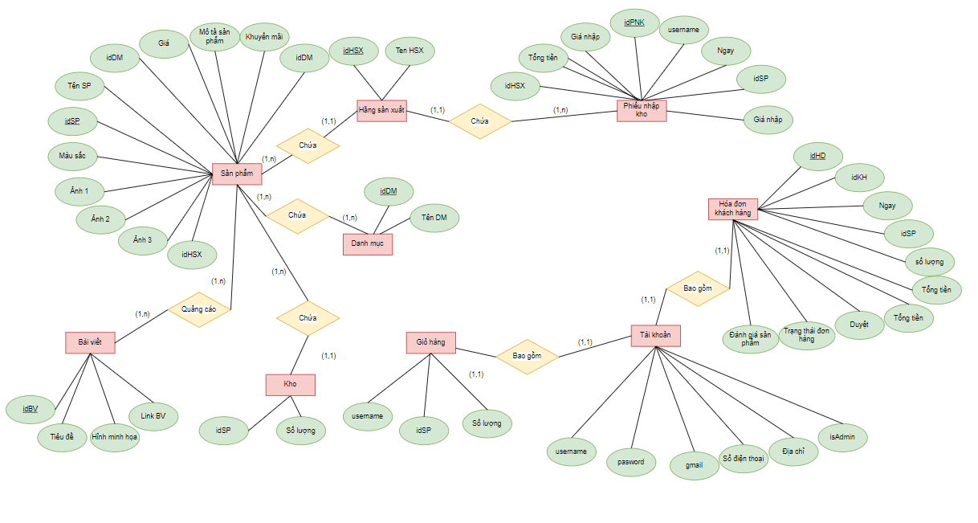

*Sơ đồ thực thể quan hệ ERD của hệ thống bán điện thoại*

### 2.2.2: Database Diagram

### 2.2.3: Lược đồ quan hệ:

### 2.2.4: Mô tả chi tiết lược đồ quan hệ:

## 2.3: Thiết kế giao diện

Giao diện chính:

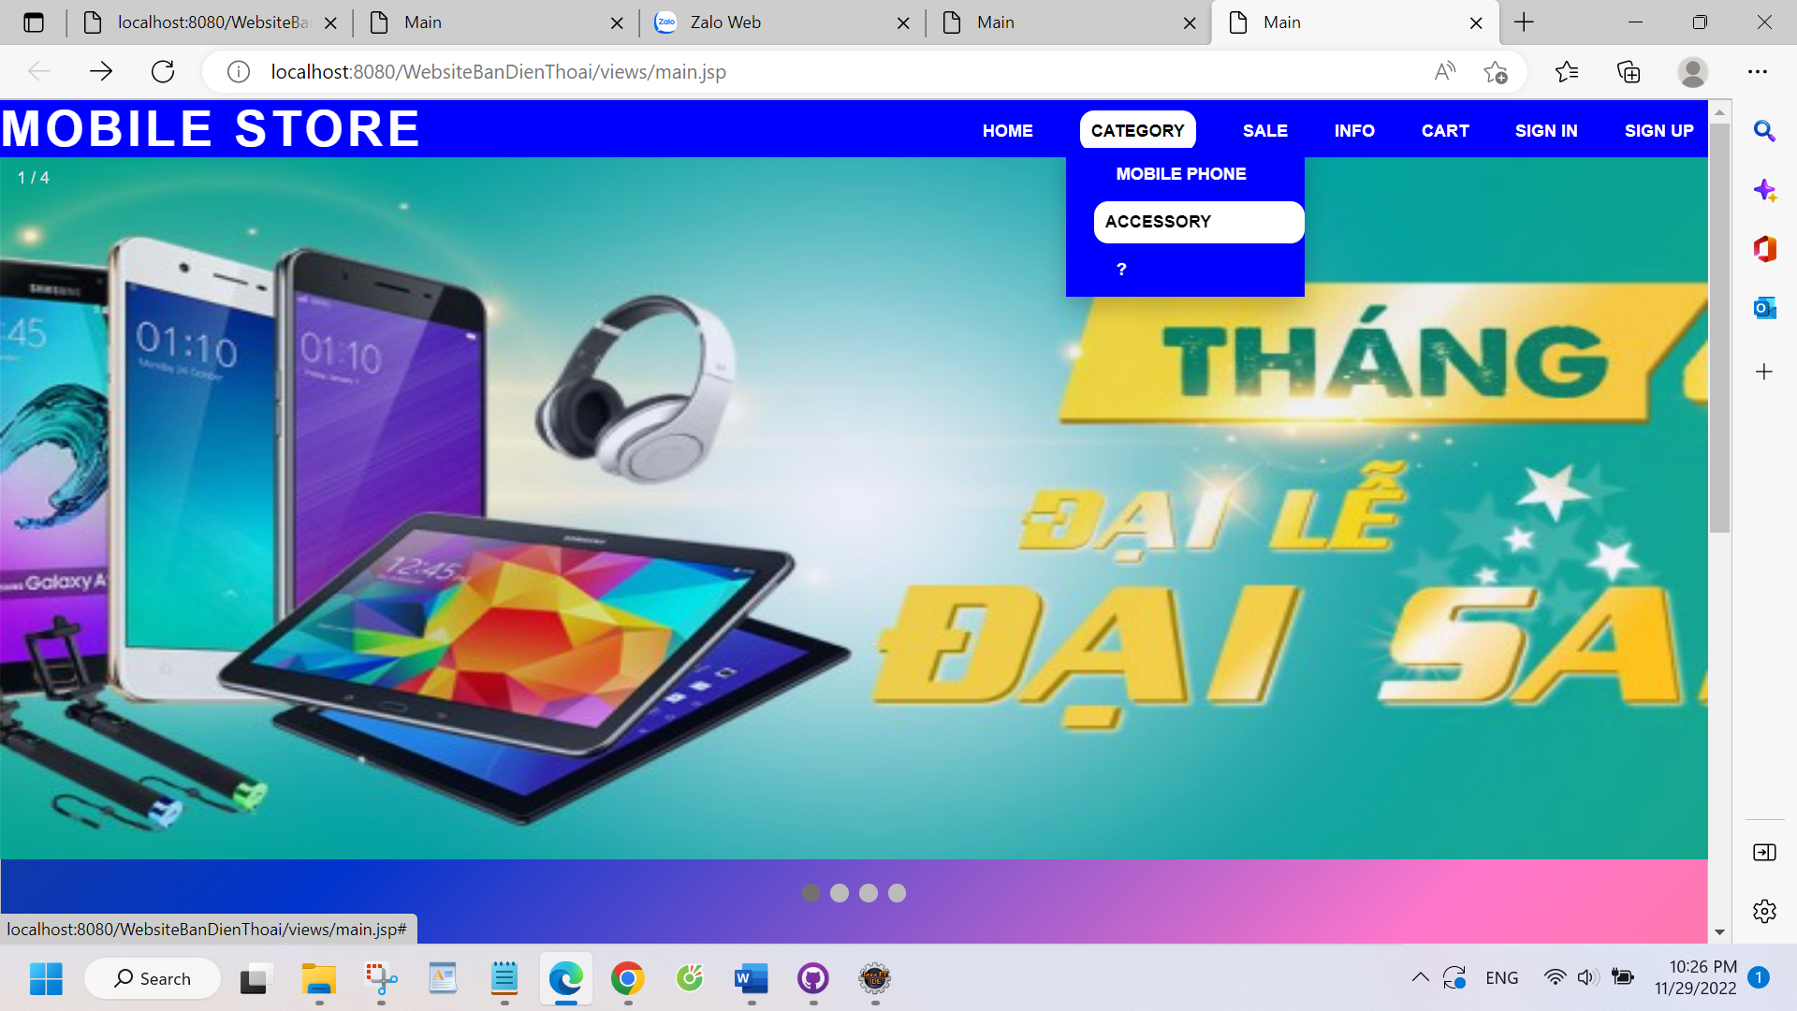

Giới thiệu trang web:

